Прайс лист на товари побутової хімії з Європи за доступними цінами!!!
Фото товару | Назва товару | Кількість | Ціна за одиницю/грн.
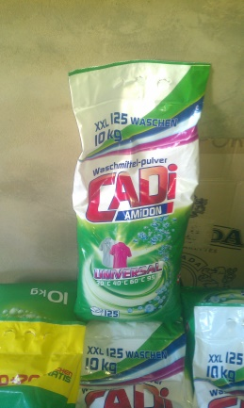 | Порошок Cadi Amidon  Universal (waschmittel-pulver) 10 кг, 125 прань | шт. | 220
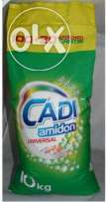 | CADI amidon 10кг  фольга (німеччина)  120 прань | шт. | 210
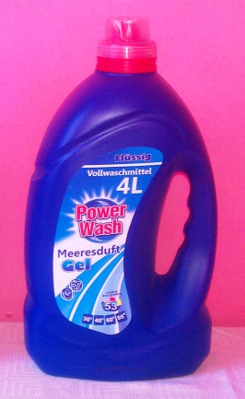 | POWER WASH 4 L  гель для  прання(колор/універсал/  для  чорного) | шт. | 115
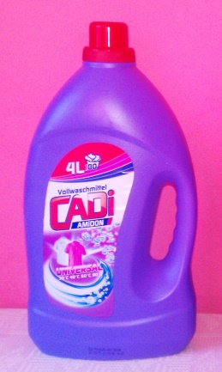 | Cadi 4lгель для прання  4L/ 100прань  (універсал) | шт. | 110
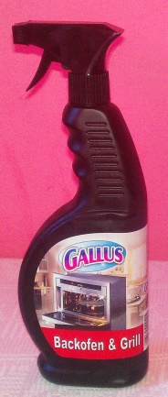 | GALLUS 650 ML спрей  для гриля, духовка та ін. | шт. | 55
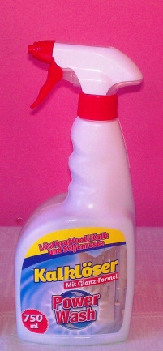 | POWER WASH kalklozer  спрей для ванни(для кранів, кафелю) від  наліту і ржі 750 ML | шт. | 50
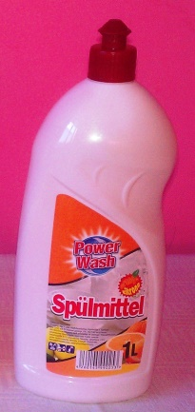 | POWER WASH  SPULMITTEL 1 L плин  для миття посуди | шт. | 45
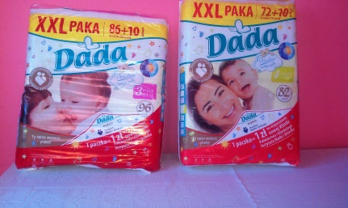 | Памперси  DADA  (розміри 2 3 4  штук 78 64 54) | шт. | 225
 | Памперси  DADA  (розміри 2 3 4  штук 118 96 82) | шт. | 330

Контакти для замовлення: 098-4994-692
099-3891-253
095-0752-407

